Клиническая больница № 81
МУ ЗАТО Северск «Центральная городская библиотека» Отдел «Гармония»

Северск – 2011

Школа клинициста

в газете российского врача
«Медицинский вестник»
4-й квартал 2010 г.

Информационный список

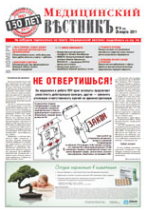
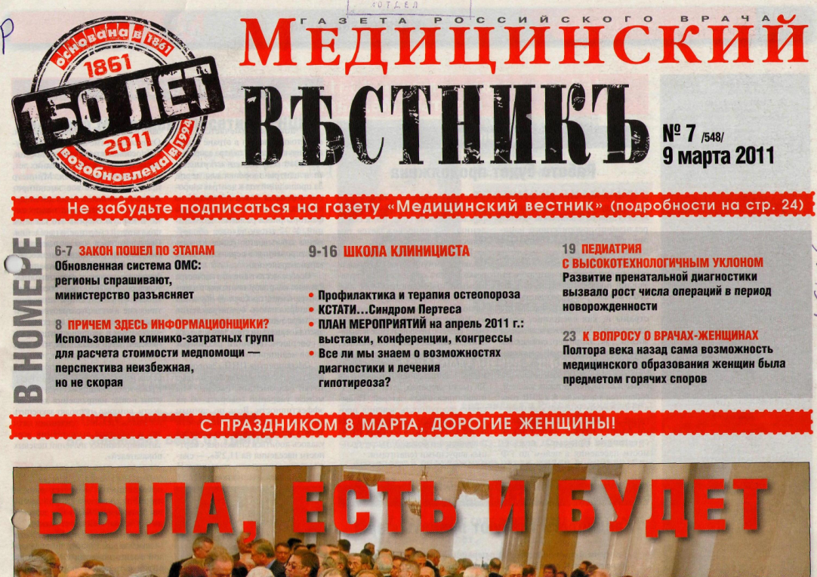
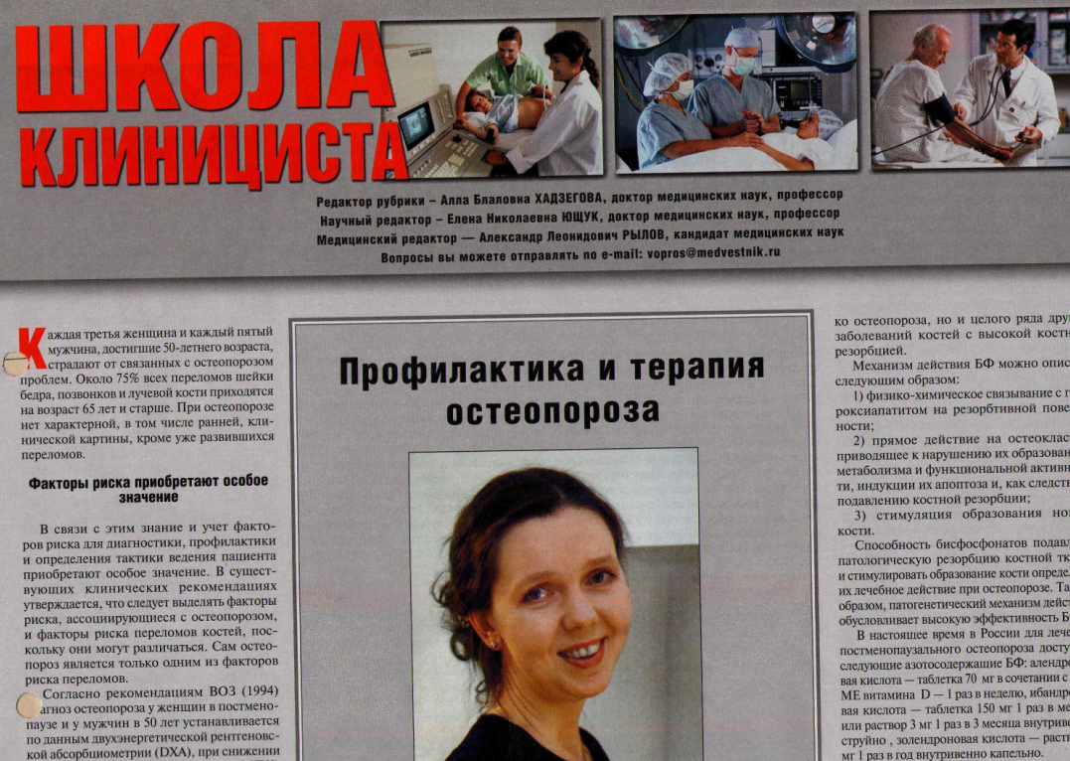
На исчерпывающую полноту список не претендует.

За дополнительными справками и консультациями обращаться в отдел «Гармония» МУ ЦГБ по адресу: ул. Курчатова, 16, 3-й этаж, к. 34.
Тел.: 52-62-42

Составители:
Анисимова С. П., врач-методист КБ № 81
Скукина В. Г., библиотекарь отдела «Гармония»
Редактор:
Ватулина С. Н., гл. библиотекарь по информационным технологиям

- Алексеев, Борис Яковлевич. Адьювантная терапия при раке предстательной железы: состояние проблемы: [интервью] / Б. Я. Алексеев; [беседовала] Ю. Кулигина // Медицинский вестник. - 2010. - 29 окт. - С. 10.

- Аляев, Ю. Г. Роль фитотерапии в лечении инфекций мочевых путей и мочекаменной болезни / Ю. Г. Аляев, А. В. Амосов, Е. А. Султанова // Медицинский вестник. - 2010. - 19 нояб. - С. 17.

- Андреев, Ярослав. Результаты исследования SHIFT - это революция в лечении хронической сердечной недостаточности / Я. Андреев // Медицинский вестник. - 2010. - 19 нояб. - С. 11.

- Бабанов, С. А. Силикоз - болезнь горняков и литейщиков / С. А. Бабанов, В. В. Косарев // Медицинский вестник. - 2010. - 22 окт. - С. 14.

- Бойко, Алексей Николаевич. Рассеянный склероз: настоящее и будущее проблемы / А. Н. Бойко // Медицинский вестник. - 2010. - 20 дек. - С. 12.

- Вербовой, А. Ф. Эпидемия остеопороза / А. Ф. Вербовой // Медицинский вестник : газета российского врача. - 2010. - 12 нояб. - С. 14.

- Верткин, А. Л. Диагностика и лечение почечной колики на догоспитальном этапе / А. Л. Верткин // Медицинский вестник. - 2010. - 15 окт. - С. 12.

- Верткин, А. Л. Острая сердечная недостаточность на догоспитальном этапе / А. Л. Верткин // Медицинский вестник. - 2010. - 19 нояб. - С. 9-10.

- Вирясов, А. В. Антибактериальная терапия хронического бактериального простатита и пиелонефрита / А. В. Вирясов; [беседовал] Я. Андреев // Медицинский вестник. - 2010. - 15 окт. - С. 13.

- Гаджиева, Н. С. Диагностика и лечение атрофии зрительного нерва / Н. С. Гаджиева // Медицинский вестник. - 2010. - 26 нояб. - С. 15. - табл., схем.

- Горбунова, В. А. Лекарственная терапия при диссеминированном колоректальном раке / В. А. Горбунова, Н. С. Бесова // Медицинский вестник. - 2010. - 29 окт. - С. 12-13. - табл.

- Горбунова, В. А. Герцептин в лечении диссеминированного рака желудка / В. А. Горбунова // Медицинский вестник. - 2010. - 29 окт. - С. 14-15. - табл.

- Гордон, К. В. Реабилитация гинекологических больных / К. В. Гордон // Медицинский вестник. - 2010. - 26 нояб. - С. 17.

- Гороховская, Г. Н. Анемия при злокачественных новообразованиях / Г. Н. Гороховская, Н. Н. Шаркунов // Медицинский вестник. - 2010. - 29 окт. - С. 9.

- Дибиров, М. Д. Алгоритм диагностики и лечения синдрома диабетическая стопа / М. Д. Дибиров // Медицинский вестник. - 2010. - 15 окт. - С. 14.

- Егоров, И. В. Антигипертензивные препараты центрального действия: между прошлым и будущим / И. В. Егоров // Медицинский вестник. - 2010. - 26 нояб. - С. 11.

- Егоров, И. В. Миофасциальные боли: от Вирхова до наших дней / И. В. Егоров // Медицинский вестник. - 2010. - 12 нояб. - С. 15.

- Егоров, И. В. Сахарный диабет и бета-блокаторы: преодолевая стереотипы / И. В. Егоров // Медицинский вестник. - 2010. - 20 дек. - С. 11.

- Зыкова, Т. А. Синдром поликистозных яичников / Т. А. Зыкова // Медицинский вестник. -2010. - 26 нояб. - С. 14.

- Камчатнов, П. Р. Применение Трентала у больных с хроническими цереброваскулярными расстройствами / П. Р. Камчатнов // Медицинский вестник. - 2010. - 15 окт. - С. 11.

- Карнаух, П. А. Интраоперационное ультразвуковое исследование при открытой резекции почки / П. А. Карнаух, А. С. Доможирова, К. Ю. Ивахно // Медицинский вестник. - 2010. - 10 дек. - С. 10.

- Карпова, Елена Петровна. Новые возможности в терапии симптомов острых респираторных инфекций / Е. П. Карпова; [беседовала] А. Мартынова // Медицинский вестник. - 2010. - 22 окт. - С. 10.

- Кожевникова, В. М. Грипп опасен по-прежнему / В. М. Кожевникова // Медицинский вестник. - 2010. - 22 окт. - С. 9.

- Константинова, М. М. Адьювантная терапия при HER 2-позитивных опухолях молочной железы / М. М. Константинова // Медицинский вестник. - 2010. - 29 окт. - С. 16-17.

- Кулигина, Юлия. Лечение цереброваскулярных болезней - что может сделать терапевт? / Ю. Кулигина // Медицинский вестник. - 2010. - 20 дек. - С. 13.

- Лихтерман, Болеслав Леонидович. VII Всемирный конгресс по инсульту / Б. Л. Лихтерман // Медицинский вестник. - 2010. - 19 нояб. - С. 15.

- Мамедов, Мехман Ниязи оглы. Артериальная гипертония и ИБС: современный взгляд на проблему / М. Н. Мамедов // Медицинский вестник. - 2010. - 19 нояб. - С. 18.

- Мамедов, Мехман Ниязович. Сердечная автономная невропатия / М. Н. Мамедов; подгот. А. Рылов // Медицинский вестник. - 2010. - 12 нояб. - С. 11.

- Мартынова, Анастасия. Новые перспективы для пациентов с раком почки / А. Мартынова // Медицинский вестник. - 2010. - 29 окт. - С. 18.

- Медведев, Владимир Эрнстович. Новые возможности лечения и профилактики гипертонической болезни / В. Э. Медведев; [беседовала] А. Мартынова // Медицинский вестник. - 2010. - 10 дек. - С. 15.

- Мубаракшина, О. А. Нейротропные витамины в фармакотерапии диабетической полинейропатии / О. А. Мубаракшина // Медицинский вестник. - 2010. - 10 дек. - С. 17.

- Нероев, Владимир Владимирович. Современное лечение диабетической ретинопатии / В. В. Нероев // Медицинский вестник. - 2010. - 12 нояб. - С. 16.

- Никушкина, И. Н. Лечебное питание в медицине / И. Н. Никушкина // Медицинский вестник. - 2010. - 12 нояб. - С. 9-10.
- Нодель, Марина Романовна. Азилект - новый препарат для полноценной жизни пациентов с болезнью Паркинсона / М. Р. Нодель; [беседовала] Ю. Кулигина // Медицинский вестник.- 2010. - 26 нояб. - С. 13.

- Павлова, К. С. Аллергопатология в пожилом возрасте: выбираем антигистаминный препарат / К. С. Павлова // Медицинский вестник. - 2010. - 15 окт. - С. 16.

- Панкратова, Наталья. Новые возможности терапии рака молочной железы / Н. Панкратова // Медицинский вестник. - 2010. - 10 дек. - С. 12-13.

- Подчуфарова, Е. Ф. Лечение острой скелетно-мышечной боли в спине / Е. Ф. Подчуфарова // Медицинский вестник. - 2010. - 26 нояб. - С. 16.

- Прохорович, Е. А. Левофлоксацин при обострении хронической обструктивной болезни легких / Е. А. Прохорович // Медицинский вестник. - 2010. - 19 нояб. - С. 16.

- Пыцкая, Н. В. Лечение осложненной катаракты у больных диабетом / Н. В. Пыцкая, В. Г. Копаева // Медицинский вестник. - 2010. - 22 окт. - С. 16.

- Рылов, А. Л. Габагамма-универсальный препарат в терапии невропатической боли / А. Л. Рылов // Медицинский вестник. - 2010. - 15 окт. - С. 15.

- Рылов, А. Мирные профессии военного препарата Метапрот / А. Рылов // Медицинский вестник. - 2010. - 22 окт. - С. 11.

- Рылов, А. Остеоартроз - новый взгляд на проблему / А. Рылов // Медицинский вестник. -2010. - 10 дек. - С. 14.

- Рылов, А. Современная терапия хронической ишемии мозга / А. Рылов // Медицинский вестник. - 2010. - 20 дек. - С. 16.

- Самородская, И. В. Стабильная стенокардия в практике врача / И. В. Самородская // Медицинский вестник. - 2010. - 26 нояб. - С. 9-10.

- Терапия ладастеном у пациентов с сердечно-сосудистыми заболеваниями / А. Л. Сыркин [и др.] // Медицинский вестник. - 2010. - 19 нояб. - С. 13.--граф., диагр.

- Тихомиров, А. Л. Современные особенности бактериального вагиноза - так ли все просто? / А. Л. Тихомиров, С. И. Сарсания // Медицинский вестник. - 2010. - 12 нояб. - С. 12-13. -табл.

- Трухан, Д. И. Холестероз желчного пузыря / Д. И. Трухан // Медицинский вестник. - 2010.- 20 дек. - С. 9-10.

- Хадзегова, Алла. Современные технологии в эхокардиографии / А. Хадзегова // Медицинский вестник. - 2010. - 19 нояб. - С. 12.

- Хаишева, Л. А. Современный взгляд на антитромбоцитарную терапию / Л. А. Хаишева // Медицинский вестник. - 2010. - 20 дек. - С. 14.

- Цыб, А.Ф. Тепловые методы лечения в медицине / А.Ф. Цыб, О. К. Курпешев // Медицинский вестник : газета российского врача. - 2010. - 10 дек. - С. 8-9.

- Чернышев, И. В. Интерстициальная лучевая терапия рака предстательной железы / И. В. Чернышев, А. А. Жернов // Медицинский вестник. - 2010. - 15 окт. - С. 9-10. - табл.

- Шелыгин, Ю. А. Колопроктология: проблемы и перспективы / Ю. А. Шелыгин; [беседовала] А. Писарева // Медицинский вестник. - 2010. - 22 окт. - С. 17.

- Ших, Е. В. Как получить максимальную пользу от приема витаминно-минерального комплекса? / Е. В. Ших; [беседовала] Г. Денисеня // Медицинский вестник. - 2010. - 19 нояб. - С. 14.

- Энергетическая реанимация клеток // Медицинский вестник. - 2010. - 10 дек. - С. 16.

